Смоленское областное государственное бюджетное образовательное учреждение дополнительного образования детей
«Станция юных натуралистов»

Утверждаю:
Директор СОГБОУ ДОД
«Станция юннатов»
___________В.Д. Ивин
Приказ № 35 от «30» августа 2013 г.
Принята на педагогическом совете
Протокол № 4 от 30.08.2013 г.

Дополнительная общеразвивающая

программа «Радуга»

Срок реализации программы 2 года
Возраст обучающихся 12-14 лет
Педагог дополнительного образования
Коренькова Наталья Викторовна

Смоленск
2013
Содержание

Введение

1. Пояснительная записка

2. этапы освоения программы

2.1. Первый этап (первый год обучения)

2.2. второй этап (второй год обучения)

3. Учебно-тематический план первого года обучения

3.1. Содержание программы первого года обучения

4. Учебно-тематический план второго года обучения

4.1. Содержание программы второго года обучения

5. результаты реализации программы

заключение

методическое обеспечение программы

Литература для педагога

Литература для обучающихся

Введение

Санитарно - эпидемиологическая обстановка в Российской Федерации остается напряженной, продолжается загрязнение атмосферного воздуха, водоемов и почвы, усиливается воздействие физических факторов на окружающую среду. Деятельность станции юных натуралистов на социальный запрос общества - формирование у подрастающего поколения экологического сознания, направленного на гармонизацию отношений общества и природы, воспитания компетентного гражданина в вопросах экологии. На занятиях обучающиеся раскрывают и развивают свои интеллектуальные и творческие способности, создаются условия для развития личностных качеств воспитанников, позволяя адаптироваться в современном обществе. Дополнительное образование включает то содержание, которое предстоит осваивать детям за пределами общеобразовательного государственного стандарта.
Данная программа, модифицированная и способствует получению обучающимися 5-7 классов начальных знаний о флоре и фауне нашей планеты, своего края, формирует здоровый и безопасный образ и стиль жизни, обогащает духовный потенциал воспитанников.
За время обучения учащиеся на начальном этапе получают знания, умения и навыки, необходимые для участия в исследовательской деятельности, а на последующих и для ее организации. Перед ними ставятся реальные научные проблемы, они участвуют в сборе и обработке материалов своих наблюдений, направленных на их решение. Конечным итогом такой деятельности становится способность воспитанников ставить собственные исследовательские задачи на тактическом и стратегическом уровне, и, в конечном итоге, организовывать самостоятельное исследование, адекватное поставленной задаче. Этот подход обеспечивает развитие способностей воспитанников к научному творчеству, позволяет им постепенно овладевать его приемами и методами, не теряя веры в собственные силы и мотивируя стремление к непрерывному самообразованию. По мере обучения определяются способности и интерес обучающихся к различным направлениям научной деятельности:
- к полевой работе, сбору материалов на экскурсиях и в походах;
- к лабораторной обработке собранных материалов, поиску и организации необходимой для оформления исследования информации;
- к собственно интеллектуальной деятельности, направленной на анализ полученных результатов;
- к публичному представлению результатов научной деятельности, участию в научно-практических конференциях и исследовательских проектах, пропаганде деятельности коллектива;
Определение индивидуальных предпочтений воспитанника позволяет сформировать его собственный образовательный маршрут.
Продолжительность освоения программы два года. Основной педагогический принцип, положенный в основу деятельности – принцип от простого к сложному, постепенное вовлечение обучающегося в деятельность, по мере формирования его собственного научного опыта.

Актуальность и новизна программы «Радуга» заключается в вовлечении обучающихся в научно-исследовательскую деятельность. Как любое научное творчество, деятельность воспитанников заставляет их сталкиваться с вопросами, изучаемыми в программе основного образования – зоологии, биологии, экологии, информатики, географии, ОБЖ и т.д., стимулируя глубокое и заинтересованное их изучение. Деятельность в живой природе создает условия для формирования у воспитанников разумного, бережного и безопасного к ней отношения, основанного на понимании ее законов. Программа позволяет компенсировать поверхностное изучение курсов естествознания и ОБЖ в современной школьной программе.
Главным отличием от существующих и используемых программ является комплексный подход к решению задач дополнительного образования с внедрением вариативности форм и содержания образовательного процесса, позволяющий ребенку осваивать материал программы, двигаясь по собственному образовательному маршруту в соответствии со своими склонностями и способностями. Внутренний комфорт, в свою очередь, позволяет воспитаннику полнее реализовать свои способности, добраться до их вершины.
- Пояснительная записка

В программе много времени отводится на проведение наблюдений и опытов в природе, поэтому необходимо научить юннатов правильному безопасному поведению в природе.
Работа с растительными и животными объектами обязывает систематически знакомить обучающихся с правилами безопасности и гигиены, требовать их соблюдения.
С учетом того, что юннаты пользуются литературой при составлении своих сообщений, докладов, кроссвордов, следует систематически знакомить с новинками литературы, правильно и грамотно использовать Интернет-ресурсы.
Для оформления своих работ обучающиеся будут использовать компьютер, поэтому во время прохождения программы им будут даны начальные знания по использованию компьютерных программ. Помимо основных вопросов программы рекомендуется знакомить воспитанников с фенологическими изменениями, экологическими датами, редкими животными и растениями Смоленской области.
После прохождения каждого из разделов программы, проводятся обобщающие занятия – семинары, во время которых обучающиеся могут поделиться своими наблюдениями и открытиями, а также прочитать свои сообщения и показать презентации. Во время прохождения разделов программы они знакомятся с биологическими специальностями, осуществляя тем самым профессиональную ориентацию.

Цель программы:

Расширять знания обучающихся о многообразии растительного и животного мира, формировать экологическое сознание, знакомить с правилами безопасного поведения в природе, развивать навыки здорового и безопасного образа и стиля жизни.

Задачи:

Создание и обеспечение необходимых условий для личностного развития, укрепления здоровья, профессионального самоопределения и творческого труда обучающихся.

В результате реализации программы «Радуга» обучающиеся будут знать:
- Правила охраны труда и требования к организации рабочего места;
- Историю происхождения Земли, растений и животных;
- Распространение живых организмов и растений по планете;
- Флору и фауну Смоленского края;
- Основы здорового образа жизни;
- Правила оказания первой медицинской помощи;
- Правила безопасного поведения на природе.

Обучающиеся будут обладать навыками:
- работать с микроскопом, правильно настраивать освещение;
- готовить препараты для микроскопии;
- описывать условия распространения растений и животных;
- владеть навыками фотографирования;
- определять основных представителей флоры и фауны Смоленского края с помощью определителей;
- безопасного нахождения в природе.
- Этапы освоения программы

  - Первый этап (первый год обучения)
Творческое объединение первого года обучения формируется на основе результатов собеседования с родителями и детьми ежегодно с 1 по 10 сентября. Возможен дополнительный набор воспитанников в ходе первой четверти учебного года.
Объединение комплектуется из учащихся 5-6 классов, проявляющих интерес к исследовательской работе. Допускаются ребята младшего возраста, проявляющие интерес к занятиям и дети с ограниченными возможностями здоровья. Численность группы составляет 10-12 человек. Практические занятия проводятся в уголке живой природы, теплице и в естественной среде.
Обучающиеся получают знания о целях и задачах естествознания, системе биологических наук, развития жизни на Земле. Параллельно они знакомятся с принципами и методами организации научного исследования, особенностями работы с литературой и использования ПК в ходе обработки научных данных, получают начальные навыки пребывания в дикой природе. Опыт наблюдения за живыми объектами набирается в ходе однодневных учебных выездов и обязательной работы в уголке живой природы. Итогом занятий первого года обучения является участие в походе по родному краю.

2.2 Второй этап (второй год обучения)
В состав группы второго года включаются учащиеся 6-7 классов, успешно справившиеся с программой 1-го этапа, имеющие тему самостоятельной исследовательской работы. Занятия проводятся 2 раза в неделю по 2 академических часа. Численность группы составляет 8-10 человек.
Второй этап характеризуется выбором воспитанником индивидуального образовательного маршрута: специализации в направлении сбора данных, их обработки или представления. В любом случае предполагается, что каждый воспитанник овладевает основными этапами научного творчества на базовом уровне.
Под руководством педагога дополнительного образования обучающиеся обрабатывают собранный в летнем походе материал и оформляют свою первую самостоятельную исследовательскую работу. Хочется подчеркнуть, что любая работа воспитанников является исследовательской, т.е. приносит научному сообществу новые, ранее неизвестные факты. На этом этапе обучающиеся получают возможность участия в очных и заочных научных конференциях. На этом этапе обучающиеся участвуют в областной научно-практической конференции юных исследователей окружающей среды, слете юных экологов. Итогом этапа является формулирование собственной темы исследования.
В настоящее время в педагогической литературе существует множество форм классификации методов обучения, из которых я выбрала две наиболее типичных:
I. По характеру подачи знаний:
1) Устные;
2) Письменные;
3) Наглядные;
4) Практические.
II. По уровню усвоения знаний:
5) Объяснительно-иллюстрационный, или информационно-рецептивный;
6) Репродуктивный (воспроизведение и повторение способа деятельности);
7) Поисковый.
Оценка знаний обучающихся проводится в процессе собеседований. При этом учитывается правильность изложения материала, полнота раскрытия темы, умение применять полученные знания в повседневной жизни. В процессе эвристической беседы выявляется как знание предыдущего материала, так и создаются условия для активации абстрактного мышления. На практических занятиях проверяются умения и навыки работы с объектами, приготовления препаратов, работы с оптикой. Важный момент – регулярная подготовка тематических докладов и презентаций и выступление с ними на занятиях творческого объединения. Особая роль в оценке результатов отводится работе в экспедициях, где на практике проверяются знания, полученные на занятиях.
Входной контроль осуществляется в начале первого года и второго года обучения в виде собеседования, текущий контроль осуществляется в ходе бесед и практических работ на занятиях. Итоговый контроль проводится по результатам прохождения курса первого и второго года обучения в виде собеседований, тестов, презентаций и практических работ.

учебно-Тематический план первого года обучения

№ раздела и темы | Наименование раздела и темы | Теория | Практика | Походы и т.д.
Введение |  | 1 | 0 | 0
- Растения |  | 19 | 29 | 18
1.1 | Изучение клетки растений | 4 | 5 | 6
1.2 | Морфология и анатомия вегетативных органов растений | 4 | 5 | 6
1.3 | Морфология репродуктивных органов растений. Цветок и плод | 4 | 10 | 6
1.4 | Изучение флоры Смоленского края | 7 | 9 | 6
- Животные |  | 16 | 12 | 16
2.1 | Рыбы Смоленской области | 5 | 5 | 8
2.2 | Птицы Смоленской области | 5 | 2
2.3 | Млекопитающие Смоленской области | 6 | 5 | 8
- Основы здорового образа жизни |  | 3 | 2
3.1 | Основные понятия о здоровье и здоровом образе жизни | 1 | 2
3.2 | Факторы, разрушающие здоровье | 2
- Правила безопасного поведения |  | 4 | 8 | 8
4.1 | Правила обеспечения безопасности дорожного движения | 1 | 2 | 2
4.2 | Правила пожарной безопасности и поведения при пожаре | 1 | 2 | 2
4.3 | Правила безопасного поведения на воде | 1 | 2 | 2
4.4 | Правила безопасного поведения на природе | 1 | 2 | 2
- Первая медицинская помощь |  | 3 | 5
5.1 | Первая медицинская помощь при травмах | 1 | 1
5.2 | Первая медицинская помощь при травмах, нанесенных ядовитыми животными и растениями | 2 | 2
5.3 | Отработка практических навыков по оказанию первой медицинской помощи |  | 2
 | Всего часов по программе | 46 | 56 | 42

3.1. Содержание программы первого года обучения:

На занятиях творческого объединения изучаются следующие разделы:
Введение.
  - Знакомство. Правила техники безопасности.
  - Обсуждение программы, плана работы творческого объединения, решение организационных вопросов. Ботаника как наука. Растения как организм. Отличие растений от животных. Несколько примеров.
Раздел 1. Растения

  - Изучение растительной клетки.
Знание особенностей растительной клетки позволяет глубже понять внутреннюю организацию различных органов растений. В ходе этого раздела отрабатываются навыки работы с микроскопом.
Микроскоп. Его устройство, принцип работы, возможности светового микроскопа, электронный микроскоп. Клетка, основные компоненты. Основные особенности растительной клетки. Экскурсия.
1.2. Морфология и анатомия вегетативных органов растений.
Раздел знакомит как с закономерностями внешнего, так и внутреннего строения растений. Раздел необходим в начале курса, т.к. на этом этапе закладывается система знаний и понятий, необходимых при изучении всех остальных разделов ботаники.
Лист. Стебель. Понятие о побеге. Корень. Метаморфозы вегетативных органов высших растений.

1.3. Морфология репродуктивных органов растений. Цветок и плод.
Меньшее число часов, отводимое для изучения самой интересной и разнообразной структуры растений по сравнению с разделом, посвященному вегетативным органам, объясняется тем, что разнообразие репродуктивных органов растений будет детально рассматриваться в ходе изучения конкретных групп растений в следующем году. Здесь же даются только основные понятия.
Строение цветка. Опыление и оплодотворение. Соцветие. Плод. Строение и разнообразие плодов. Распространение плодов и семян.

1.4. Изучение флоры Смоленского края.
Этот раздел позволяет обучающимся постоянно через определенные промежутки времени возвращаются к изучению флоры Смоленской области и вести фенологические наблюдения. Кроме того, определение растений по определителям позволяет лучше узнать особенности строения, а часто и биологию растений, и на практике применить знания, полученные при изучении других разделов.

Раздел 2. Животные
Этот раздел позволяет обучающимся вести наблюдения за поведением птиц, рыб и зверей как в домашних условиях, так и в природе - на улицах города. Изучать по определителям особенности животного мира Смоленского края.
Представители рыб Смоленской области и условия обитания
Представители птиц Смоленской области и условия обитания
Представители млекопитающих Смоленской области и условия обитания
«Красная книга» Смоленской области

Раздел 3. Основы здорового образа жизни
Изучение и освоение основ здорового образа жизни, обеспечивающего полноценное безопасное развитие и реализацию способностей и запросов личности.
Профилактика вредных привычек: курение, употребление алкоголя, наркомании и токсикомании.

  - Основные понятия о здоровье и здоровом образе жизни
- Разъяснение важности организованной жизни и деятельности человека как одного из основных факторов здоровья;
- пропаганда здорового образа жизни; укрепление здоровья подростков через занятия физкультурой, спортом.
- разминки для глаз, рук, ног и т.д.

3.2. Факторы, разрушающие здоровье
- Воспитание негативного отношения к курению, употреблению алкоголя, токсикомании и наркомании;
- развитие таких качеств личности, которые помогут противостоять соблазну улицы (сверстников и взрослых), а именно: мужество, чувство собственного достоинства, самостоятельности.

3.3. Охрана репродуктивного здоровья подростков
- сформировать понятие «репродуктивное здоровье подростков»;

Раздел 4. Правила безопасного поведения
Ознакомление с опасностями, угрожающими человеку в современной повседневной жизни и правилами безопасного поведения;
Приобретение умений и навыков адекватного поведения в опасных ситуациях;
Развитие коммуникативных способностей.
4.1. Правила обеспечения безопасности дорожного движения
- ознакомление с правилами поведения участников дорожного движения;
- правила безопасного поведения пешехода на дороге, на улице в сильный гололед, при переходе проезжей части дороги;
- приобретение умений и навыков безопасности пассажира.

4.2. Правила пожарной безопасности и поведение при пожаре
- ознакомление с правилами пожарной безопасности;
- приобретение умений и навыков адекватного поведения при возникновении пожара;
- знакомство с историей пожарной службы на Смоленщине.

4.3. Правила безопасного поведения на воде
- ознакомление с опасностями, угрожающими человеку на воде: при купании в открытых водоемах, при нахождении на плавательном средстве (байдарках, плотах, лодках и т.д.);
- формирование умений и навыков оказания первой медицинской помощи утопающему;
- приобретение умений и навыков адекватного поведения в критически опасных ситуациях.

4.4. Правила поведения на природе
- ознакомление с правилами поведения на природе;
- приобретение умений и навыков адекватного поведения в нестандартной ситуации.

Раздел 5. Первая медицинская помощь
Изучение основ и правил оказания первой медицинской помощи при травмах, укусах ядовитых животных и растений.

5.1. Первая медицинская помощь при травмах
- дать представление о различных видах травм, ушибов, повреждений и причинах их возникновения;
- изучить правила и способы оказания первой медицинской помощи пострадавшему.

  - Первая медицинская помощь при укусах ядовитыми животными и растениями
- дать представление о правилах оказания первой медицинской помощи в природных условиях;
- ознакомление со средствами оказания первой медицинской помощи при укусах ядовитыми животными и растениями;
- приобретение умений и навыков адекватного поведения в опасных природных ситуациях.

5.3.Отработка практических навыков по оказанию первой медицинской помощи
- отработка практических навыков по оказанию первой медицинской помощи при ушибах, ссадинах, переломах конечностей.

учебно-Тематический план Второго года обучения

№ раздела и темы | Наименование раздела и темы | Теория | Практика | Походы и т.д.
Введение |  | 1 | 0 | 0
- История Земли |  | 8 | 0 | 6
1.1 | Основы палеонтологии | 8 |  | 6
- Растения |  | 12 | 20 | 12
2.1 | Изучение основных групп растений | 4 | 5 | 3
2.2 | Ботаническая география, флористические области Земного шара и разнообразие покрытосеменных | 4 | 10 | 3
2.3 | Изучение флоры Средней России и наблюдения за растениями | 4 | 5 | 3
- Животные |  | 8 | 11 | 8
3.1 | Изучение основных групп животных | 4 | 5 | 8
3.2 | Распространение животного мира по Земному шару | 4 | 6
- Основы здорового образа жизни |  | 5 | 4 | 0
4.1 | Здоровый и безопасный образ жизни | 1 | 2
4.2 | Факторы, формирующие здоровье | 2 | 2
4.3 | Охрана репродуктивного здоровья подростков | 2
- Правила безопасного поведения |  | 4 | 8 | 8
4.1 | Правила обеспечения безопасности дорожного движения | 1 | 2 | 2
4.2 | Правила пожарной безопасности и поведения при пожаре | 1 | 2 | 2
4.3 | Правила безопасного поведения на воде | 1 | 2 | 2
4.4 | Правила безопасного поведения на природе | 1 | 2 | 2
5. Первая медицинская помощь |  | 2 | 5 | 0
5.1 | Первая медицинская помощь при отравлении, тепловом и солнечном ударе | 1 | 1
5.2 | Первая медицинская помощь при травмах, нанесенных ядовитыми животными и растениями | 1 | 2
5.3 | Отработка практических навыков по оказанию первой медицинской помощи |  | 2
- Практическое повторение |  | 6 | 8 | 8
6.1 | Подготовка к походу | 6 | 8
6.2 | Поход |  |  | 8
 | Всего часов по программе | 46 | 56 | 42

4.1. Содержание программы второго года обучения:

Введение.
Повторение правил охраны труда, планы на учебный год.

Раздел 1. История Земли. Основы палеонтологии.

Этот раздел кратко знакомит с исторической геологией. Этот материал необходим для лучшего восприятия материала о вымерших группах растений, а также для более глубокого понимания особенностей распределения современных растений на нашей планете.
Понятие об исторической геологии. Геоморфологическая и геохронологическая шкала. История взглядов о происхождении Земли. Докембрийский этап развития Земли. Зарождение жизни. Выход животных и растений на сушу. Основные формы сохранности растительных объектов. Экскурсии в музей природы. Экскурсии в музей геологии СмолГУ.
Раздел 2. Растения.

Здесь дается характеристика основных групп как высших, так и низших растений, их циклы развития, изучаются конкретные представители, большинство групп рассматривается достаточно подробно кроме покрытосеменных растений. Разнообразию цветковых и их географическому распределению посвящен следующий раздел.

2.1. Изучение основных групп растений

Водоросли – низшие растения. Грибы – самостоятельное царство живых организмов. Лишайники – лихенизированные грибы. Высшие растения. Древнейшие ископаемые высшие растения. Отделы высших растений. Отдел папоротникообразные. Отдел голосеменные. Отдел покрытосеменные или цветковые растения. Экскурсия в теплицу станции юннатов.

2.2.Ботаническая география, флористические области Земного шара и разнообразие покрытосеменных

Раздел посвящен детальному изучению разнообразия покрытосеменных растений и особенности их географии. Повествование о разнообразии цветковых ведется в контексте изучения природных зон Земного шара.
Климаты Земли. Основные характеристики климата.

Экваториальные области. Влажные тропические леса. Летнезеленые тропические леса, саванны, тропические пустыни. Палеотропические и неотропические царства. Общая характеристика и отличия между этими двумя царствами, деление на подцарства и области. Семейства орхидные, ароидные, пальмовые, диптерокарповые, цезальпиниевые, мимозовые, молочайные, кактусовые и др.
Бореальное царство. Общая характеристика, география, деление на подцарства и области, и их характеристика. Изучение основных семейств цветковых, представленных в флористическом царстве.
Капское царство. Общая характеристика, география. Изучение основных семейств цветковых и характерных представителей, представленных в этом флористическом царстве.
Австралийское царство. Общая характеристика, география, деление на области, их характеристика. Изучение основных семейств цветковых, представленных в этом флористическом царстве.
Голантарктическое царство. Общая характеристика, география, деление на области и их характеристика. Изучение основных семейств цветковых, представленных в этом флористическом царстве.

2.3. Изучение флоры Средней России и наблюдения за растениями

Этот раздел является продолжением изучения флоры Средней России, начатого в первый год обучения. Принцип проведения занятий тот же самый. В ходе выездов на конкретных представителях обучающиеся знакомятся с основными семействами нашей флоры, дается их характеристика.

Изучение осенней флоры. Выезды по Смоленщине. Сбор и определение основных видов растений. Семейство сложноцветные и др.
Наблюдения за растениями зимой. Выезды по Смоленщине. Изучение зимне-зеленых растений, а также древесных растений в безлистном состоянии. Составление определителя растений по почкам.
Изучение весенней флоры. Выезды по Смоленщине. Изучение основных семейств, представленных в нашей флоре. Семейство первоцветные, бурачниковые и др.

Раздел 3. Животные
Раздел посвящен детальному изучению разнообразия животного мира и особенности их географии. Повествование о разнообразии животных ведется в контексте распространения их по природным зонам Земного шара.
Подготовка творческих проектов «Разнообразие животных Земли».

Раздел 4. Основы здорового образа жизни

Разъяснение важности организованной жизни и деятельности человека как одного из основных факторов здоровья. Пропаганда здорового образа жизни; укрепление здоровья подростков через занятия физкультурой, спортом.

  - Здоровый и безопасный образ жизни

Анализ режима дня школьника с убедительным доказательством важности разумного чередования умственного и физического труда, работы и отдыха.
Тест «Как вы относитесь к своему здоровью» «Роль физкультуры и спорта в укреплении здоровья подростка»

4.2.Факторы, формирующие здоровье

Основы закаливания, профилактики сердечно-сосудистых заболеваний, опорно-двигательного аппарата.
«Солнце, воздух и вода – наши лучшие друзья» - беседа о здоровом образе жизни.
«Курение, алкоголизм и наркомания. Как уберечь себя от них» - беседа врача.
    - Почему курить опасно? На какие органы влияет никотин.
    - Какой вред наносят школьнику никотин, алкоголь и наркотики?
    - Как влияет никотин на окружающих?
    - Почему трудно бросить курить, отказаться от наркотиков и алкоголя.
    - Как помочь товарищу побороть вредные привычки?
    - Что должен сделать человек, чтобы бросить курить, отказаться от наркотиков и употребления спиртных напитков?

4.3.Охрана репродуктивного здоровья подростков

Понятие репродуктивное здоровье подростков. Профилактика заболеваний, передающихся половым путем и СПИДа. «Заболевания, передающиеся половым путем»- беседа врача. «СПИД, опасность заражения, пути передачи» - беседа врача центра борьбы со СПИДом, просмотр видеофильма. «Всемирный день борьбы со СПИДом» - конкурс рисунков.

Раздел 4. Правила безопасного поведения
Ознакомление с опасностями, угрожающими человеку в современной повседневной жизни и правилами безопасного поведения;
Приобретение умений и навыков адекватного поведения в опасных ситуациях;
Развитие коммуникативных способностей.

4.1. Правила обеспечения безопасности дорожного движения
- ознакомление с правилами поведения участников дорожного движения;
- правила безопасного поведения пешехода на дороге, на улице в сильный гололед, при переходе проезжей части дороги;
- приобретение умений и навыков безопасности пассажира.

4.2. Правила пожарной безопасности и поведение при пожаре
- ознакомление с правилами пожарной безопасности;
- приобретение умений и навыков адекватного поведения при возникновении пожара;
- знакомство с историей пожарной службы на Смоленщине.

4.3. Правила безопасного поведения на воде
- ознакомление с опасностями, угрожающими человеку на воде: при купании в открытых водоемах, при нахождении на плавательном средстве (байдарках, плотах, лодках и т.д.);
- формирование умений и навыков оказания первой медицинской помощи утопающему;
- приобретение умений и навыков адекватного поведения в критически опасных ситуациях.

4.4. Правила поведения на природе
- ознакомление с правилами поведения на природе;
- приобретение умений и навыков адекватного поведения в нестандартной ситуации.

Раздел 5. Первая медицинская помощь
Изучение основ и правил оказания первой медицинской помощи при травмах, укусах ядовитых животных и растений.

5.1. Первая медицинская помощь при травмах
- дать представление о различных видах травм, ушибов, повреждений и причинах их возникновения;
- изучить правила и способы оказания первой медицинской помощи пострадавшему.

  - Первая медицинская помощь при укусах ядовитыми животными и растениями
- дать представление о правилах оказания первой медицинской помощи в природных условиях;
- ознакомление со средствами оказания первой медицинской помощи при укусах ядовитыми животными и растениями;
- приобретение умений и навыков адекватного поведения в опасных природных ситуациях.

5.3.Отработка практических навыков по оказанию первой медицинской помощи
- отработка практических навыков по оказанию первой медицинской помощи при ушибах, ссадинах, переломах конечностей.

Раздел 6. Практическое повторение

  - Подготовка к походу

Цель:

- Подготовить учащихся к проведению учебного трехдневного похода.

1. Беседа по охране жизни и здоровья воспитанников:
2. Поведение учащихся в общественном транспорте;
3. Правила безопасного поведения на природе;
4. Правила безопасного поведения при нахождении на плавательном средстве;
5.Правила осторожного обращения с огнем, колющими и режущими предметами;
6.Определение даты отъезда и времени нахождения в походе
7.Разработка маршрута похода;
8.Подготовка оборудования и снаряжения для учащихся;
9.Комплектование аптечки первой помощи;
10.Заготовка продуктового пайка;
11.Спонсорская поддержка – автобус.

6.2. Поход
Цели:
- закрепление полученных знаний, умений и навыков;
- социальная адаптация и развитие социальной компетенции;
- пропаганда и популяризации среди подростков здорового и безопасного образа жизни;
- отработка навыков безопасного поведения в экстремальных ситуациях;
- развитие заинтересованности школьников в предотвращении возможных чрезвычайных ситуаций;
- отработка практических навыков по оказанию первой медицинской помощи;
- развитие коммуникативных способностей, формирование адекватной самооценки, расширение кругозора, развитие речи воспитанников;
- сплочение детского коллектива;
- знакомство с историей и традициями Смоленского края.

Формы работы:
- беседы;
- рассказ;
- практическая работа;
- экскурсии;
- подвижные игры.
Создание творческого проекта «Радуга» по результатам реализации программы.
Создание сайта творческого объединения.

- РЕЗУЛЬТАТЫ РЕАЛИЗАЦИИ ПРОГРАММЫ
«Р А Д У Г А»

В 2011/2013 учебном году обучающиеся занимались по программе «Радуга».
В конце первого полугодия и второго полугодия 2011-2012 учебного года была проведена диагностика теоритических знаний, практических умений и навыков, личностного роста обучающихся.
Определялись:
- Уровень теоретических знаний.
- Уровень практической подготовки.
- Уровень личностного роста.
По результатам мониторинга, можно сделать следующие выводы: на начальном этапе освоения программы теоретическая и практическая подготовка обучающихся находятся на не высоком уровне, однако, на конец года видна положительная динамика по всем параметрам таблица 1:

Мониторинг овладения теоретическими знаниями и практическими умениями и навыками в 2011-2012 учебный год

Показатель уровня | 1 полугодие | 2 полугодие
Уровень теоретических знаний по основным разделам программы
высокий | 1% | 29%
средний | 52% | 61%
низкий | 47% | 10%
Уровень практической подготовки
высокий | 8% | 22%
средний | 64% | 58%
низкий | 28% | 20%

Графически данные мониторинга отображены на диаграмме 1-2.
Уровень овладения теоретическими знаниями по основным разделам программы: диаграмма 1 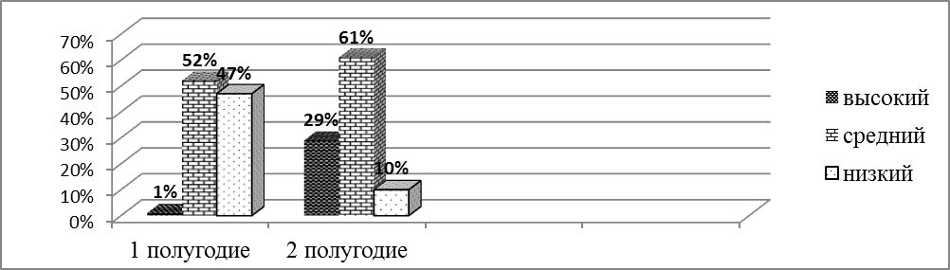

Уровень практической подготовки обучающихся: диаграмма 2
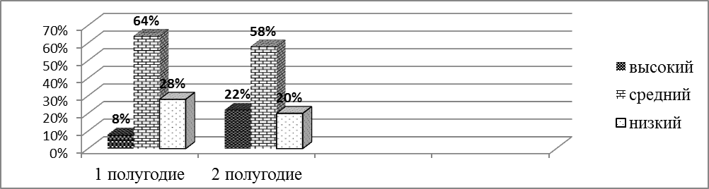

Такая же диагностика была проведена и в конце 2012-2013 учебного года. По результатам мониторинга, можно сделать следующие выводы: наблюдается стойкая положительная динамика на протяжении всего периода освоения программы, это видно из данных таблицы 2:

Мониторинг овладения теоретическими знаниями и практическими умениями и навыками за весь период прохождения программы «Радуга»

Показатель уровня | 2011-2012 уч.год | 2012-2013 уч.год
Уровень теоретических знаний по основным разделам программы
высокий | 29% | 57%
средний | 61% | 43%
низкий | 10% | 0%
Уровень практической подготовки
высокий | 22% | 38%
средний | 58% | 62%
низкий | 20% | 0%
Графически данные мониторинга отображены на диаграмме 3-4.
Динамика овладения теоретическими знаниями за весь период обучения: диаграмма 3
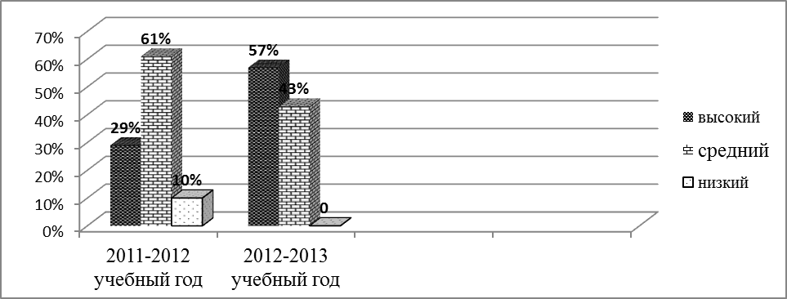

Динамика овладения практическими умениями и навыками за весь период обучения: диаграмма 4
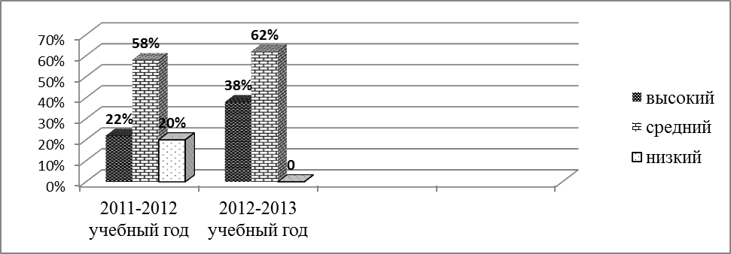
По данным мониторинга «Личностного роста воспитанников» за период с 2011 года по 2013 год в объединении «Юный ботаник» личностные результаты воспитанников имеют стабильно положительные тенденции, что видно из таблицы сводных показателей:

Сводные показатели личностного роста обучающихся
2011-2013 г.г.

Отношение к природе | 2011-2012 учебный год,  % | 2012-2013 учебный год, %
1 устойчиво-негативное | 1 | 0
2 ситуативно-негативное | 6 | 5
3 ситуативно-позитивное | 51 | 40
4 устойчиво-позитивное | 42 | 55
Отношение к своему здоровью | 2011-2012 учебный год | 2012-2013 учебный год
1 устойчиво-негативное | 0 | 0
2 ситуативно-негативное | 8 | 6
3 ситуативно-позитивное | 44 | 43
4 устойчиво-позитивное | 47 | 51
Отношение к учебе | 2011-2012 учебный год | 2012-2013 учебный год
1 устойчиво-негативное | 1 | 0
2 ситуативно-негативное | 11 | 7
3 ситуативно-позитивное | 47 | 44
4 устойчиво-позитивное | 41 | 49

По данным мониторинга можно сделать следующие выводы: по уровню «Отношение к природе» в 2011-2012 учебном году устойчиво - негативное 1% на конец 2012-2013 учебного года показатель снизился до 0,0%, ситуативно - негативное в 2011-2012 учебном года 6 % снижение до 5% на конец 2012-2013 учебного года, снижение ситуативно - позитивного с 51% до 40%, но заметное повышение устойчиво-позитивного отношения с 42% до 55%. Графически мониторинговые показатели личностного роста по параметру «Отношение к природе» выглядят так: диаграмма 5
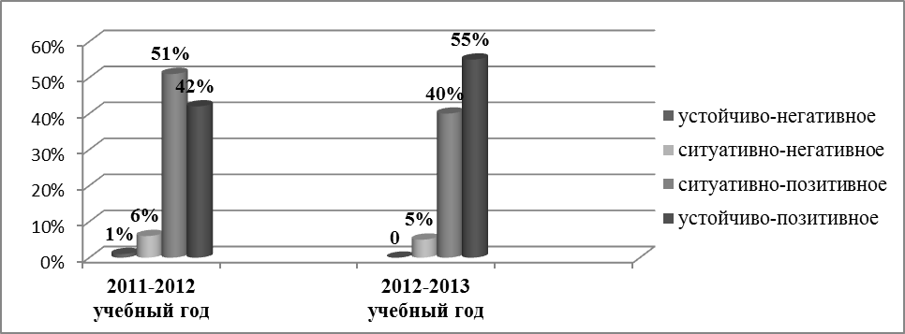
Мониторинговые показатели личностного роста воспитанников после второго года обучения «Отношение к своему здоровью» отмечают снижение устойчиво- негативного отношения к здоровью на 1% и устойчивое повышение позитивного отношения к своему здоровью на 4%. Графически мониторинговые показатели личностного роста по параметру «Отношение к своему здоровью» выглядят так: диаграмма 6
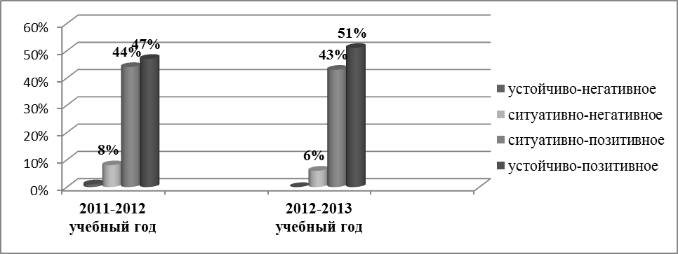
По данным мониторинга за 2011-2013г.г. «Отношение к учебе» можно отметить устойчивое снижение негативных показателей 3.5% и устойчивое повышение позитивного отношения к учебе на 8%. Графически мониторинговые показатели личностного роста по параметру «Отношение к учебе» выглядят так: диаграмма 7
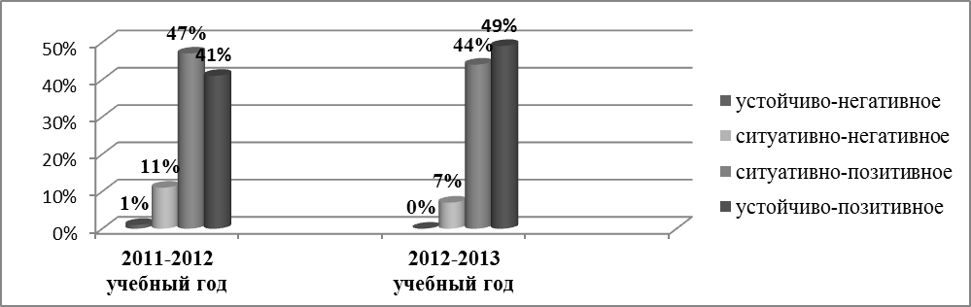
Личностный рост обучающихся формируется в процессе совместной деятельности организованной руководителем объединения с организациями: СмолГУ, национальным парком «Смоленское Поозерье», музеем природы и экологии Смоленской области в процессе проведения акций, конкурсов, презентаций, конференций.
Заключение

Реализация дополнительной общеразвивающей программы «Радуга» естественнонаучной направленности дала положительные результаты по всестороннему развитию личности современного школьника, по практической подготовке учащихся к самостоятельной исследовательской деятельности, устойчивой мотивации к здоровому образу жизни.
Воспитательные мероприятия, проводимые в рамках программы стали для подростков периодом позитивных изменений и преобразований. Уровень достижений каждого воспитанника творческого объединения, дал толчок для дальнейшего развития ключевых компетенций и универсальных учебных действий.
Занятия по программе «Радуга» оказывают положительное влияние на:
- формирование экологической культуры личности;
- развитие навыков исследовательской деятельности;
- приобретение умений и навыков адекватного поведения в природе и опасных ситуациях;
- развитие навыков самоконтроля и саморегуляции;
- развитие коммуникативных навыков.

МЕТОДИЧЕСКОЕ ОБЕСПЕЧЕНИЕ ПРОГРАММЫ

Данная программа включает в себя разнообразные практические работы. Практика необходима обучающимся для развития основных ключевых компетенций. Задания разного уровня сложности разработаны по всем разделам курса. Практические работы ориентированы также на развитие памяти, воображения и абстрактного мышления.
При реализации данного курса применяются как ТРИЗ-технологии, так и исследовательский, наглядно-иллюстративный, частично поисковый методы.
Задания на определение растений позволяют лучше запомнить растения, их названия, учат наблюдательности, позволяют лучше запомнить отличительные признаки, а также углубляют знания по морфологии растений. Кроме того, проводятся описания природных комплексов, составление геоботанических описаний различных фотосинтезов.
Часть практических занятий проходит под контролем старших обучающихся, ранее изучавших эти темы. Ребята сами продумывают работы для младших обучающихся, объясняют им технику приготовления препаратов, основы работы с оптикой, методику изготовления гербария. Для старших предлагаются задания повышенной сложности, ориентированные на развитие абстрактного мышления. Ребята самостоятельно под руководством преподавателя изготавливают наглядные пособия, препараты и оформляют стенды по результатам учебных экспедиций, подготавливают сообщения и презентации на конференции экспедиционных отрядов.
В ходе проведения экскурсии обучающиеся выполняют исследовательские работы, связанные с наблюдениями в природе.
Для успешной реализации данной программы необходимо иметь микроскопическое оборудование. Минимальное число микроскопов для группы из 12 человек – 4 штуки. Также необходимы наборы предметных и покровных стекол, препаровальные иглы, скальпели, пинцеты, Также для проведения занятий заранее необходимо создать коллекции объектов, планируемых к изучению. Кроме того, необходимо иметь атласы-определители и определители растений и животных Средней полосы Европейской России. Для наглядного иллюстрирования теоретического материала необходим мультимедийный проектор. Важную роль при проведении занятий играют возможность работы обучающихся с компьютерными приложениями, в ходе которой возможно создание тематических Интернет – страниц и подготовка иллюстративного материала.

Литература для педагога:

1. Вавилов Н.И. Пять континентов. М.: Мысль, 1987 - 340 с.
2. Голенкин М.И. Победители в борьбе за существование. М., 1959. – 85 с.
3. Еськов К.Ю. История Земли и жизни на ней: Учебное пособие для старших классов. – М.:МИРОС-МАИК «Наука/Интерпериодика», 2000. – 352 с.
4. Латчук В.Н., Миронов С.К. Рабочая тетрадь для учителя, ОБЖ. – 10 класс. М: 2002.
5. Латчук В.Н., Миронов С.К. Рабочая тетрадь для учителя, ОБЖ. – 11 класс. М: 2002.
6. Латчук В.Н., Марков В.В., Фролов М.П. ОБЖ – 5-9 класс. Дидактические материалы – М., 2001.
7. Латчук В.Н., Миронов С.К., Мишин Б.И. Планирование и организация занятий в школе. ОБЖ – 5-11 класс. - М., 2002.
8. Лифанова И.В., Галанова О.В., Кузьмина Ф.М. Социализация детей с ограниченными возможностями здоровья с помощью занятий туризмом и краеведением.// Коррекционная педагогика, 2007 - №6.
9. Тахтаджаян А.Л. Флористические области Земли. – Л.: Наука, 1978. – 248 с.
10. Щуркова Н.Е. Собрание пестрых дел. - М., 2000.
11. Эльконин Б.Д. Некоторые вопросы диагностики психического развития детей. - М., 1981.
12. Якиманская И.С. Личностно-ориентированное обучение в современной школе. – М., 1996.

Литература для обучающихся:

1. Вавилов Н.И. Пять континентов. М.: Мысль, 1987 - 340 с.
2. Голенкин М.И. Победители в борьбе за существование. М., 1959. – 85 с.
3. Еськов К.Ю. История Земли и жизни на ней: Учебное пособие для старших классов. – М.:МИРОС-МАИК «Наука/Интерпериодика», 2000. – 352 с.
9. Тахтаджаян А.Л. Флористические области Земли. – Л.: Наука, 1978. – 248 с.
10. Щуркова Н.Е. Собрание пестрых дел. - М., 2000.

